**昆山市文明校园测评自评表**

|  |  |  |  |  |  |
| --- | --- | --- | --- | --- | --- |
| 测评项目 | 1.领导班子建设（12分） | | | | |
| 测评内容 | 4）完善校长负责制，实行校务会议等管理制度，贯彻民主集中制，坚持民主决策学校重大事项。 | | | | |
| 测评要求 | 1．有校长负责制相关工作制度并有效落实；  2．落实校务公开；  3．建立并落实校领导班子服务师生的联系点、谈心及接待日等制度。 | | | | |
| 分值 | 2分 | 自评分 | 2分 | 测评得分 |  |
| 自  评  概  述 | 学校实行校长负责制，每学期初由校长室围绕总目标制定学期工作重点项目，并分解落实到各部门计划、月计划、周计划安排与实施；每周定期召开校长办公会，及时做好阶段性反思、改进工作。学校注重校务公开，坚持一年两次教代会制度，学校重大事项都通过教代会研究决定，通过开放办学，凝聚起各方力量。学校领导班子以人为本，以“让每一个孩子在阳光下快乐成长”为办学目标，与学校师生、员工定期谈心，努力办好人民满意的特殊教育。 | | | | |
| 材  料  目  录  导  引 | 1．昆山市爱心学校校长负责制实施方案  2. 2018-2019昆山市爱心学校校长负责制制度  3．2018-2019年度学校领导班子成员分工  4．2018-2019学年度学校工作计划、总结  5．2018-2019学年度学校每周工作（样表）  6．2018-2019学年度学校行政会议记录（部分）  7.昆山市爱心学校2018-2019年度教代会成员审议学校方案  8. 昆山市爱心学校学校优秀教师团队及优秀教师个人  9．昆山市爱心学校领导与师生的“谈心沟通日”制度  10．昆山市爱心学校领导与青年教师座谈记录  11．昆山市爱心学校领导学生谈心记录（样稿） | | | | |
| 资料整理者 | 王敏华 | | | | |

**昆山市爱心学校校长负责制实施方案**

为进一步落实校长负责制，遵照国家有关政策、法规精神，在总结前段实行校长负责制基本经验的基础上，制定如下条例。

一、总则

（一）为扩大学校办学自主权，充分发挥校长在办学中的核心作用，根据“依法治校、权责一致、民主管理”的原则，学校要进一步落实并完善“校长全面负责、党组织保证监督、教职工民主管理”的校长负责制。

（二）校长是由教育局任命的学校领导人，是学校的法人代表。对外代表学校，对学校的教育教学和行政管理工作实行统一领导、全面负责。教导主任协助校长分管学校教育、教学、管理和总务等方面的工作。

（三）校长在对学校工作中重大事项进行决策前，应主动征询教职工的意见和建议，自觉接受学校党总支、教职工大会的监督，定期向学校教职工大会报告工作。

二、校长的职责

（一）全面贯彻教育方针，坚持社会主义的办学方向，认真执行教育法令、法规和上级教育行政部门的指示、决定；按教育规律办学，坚持全面素质教育；制定并实施学校发展规划和学年、学期工作计划，努力把学校办成现代化学校。

（二）团结协作，求真务实，切实做好学校各方面工作，拟订好教育、教学、教育科研、师资建设、精神文明建设及人事、安全保卫、财务、后勤管理等工作总目标及实施意见，着力抓好决策、协调、督查三个环节。

（三）抓好中层干部的培养教育，既大胆使用，又严格要求，更要充分信任，使其思想素养、工作能力、管理水平和工作效率不断提高。

（四）校长实行统一指挥、分项主管、分级管理、层层负责，通过校务会议讨论决策学校重大问题。

三、校长的权限

（一）有人事调配权。副校长人选由校长提名，按干部管理权限由上级有关部门考核、任命；直接任免中层干部，报上级有关部门备案。

（二）有行政决策权。校长可决定校内各级行政组织的设置；制定长期发展目标和教育教学改革方案，确定各项工作的总目标和年度目标；可从实际出发确定办学规模和年度招生计划，报上级教育行政部门批准后执行。

（三）有财务处置权。审定学校经费的预决算，审定基建、维修和设备更新方案，审定大件物品请购计划。

（四）有对师生、职工奖惩权。根据上级有关规定和学校财务情况，确定对师生、职工的奖项及金额；对教职工的行政处分，除了开除公职须报教育局批准外，其他处分如警告、记过或留校察看，可由校长决定；并报请上一级审批、备案。

（五）有对有关规章制度的制定、公布和修改权。

四、校长必须处理好的几个关系

（一）校长与校务会议

校务会议是在校长主持下讨论学校行政工作中的重大问题，协助校长决策的一种组织形式。校长在校务会议上，应充分发扬民主，在综合各方面意见的基础上做出明确的决策。校长、主任、教代会、少队总辅导员等负责人参加校务会议。

会议议题由校长或主管主任提出，也可由各室提出，由校长最后审定。会议一般在周一上午召开。

（二）校长与行政会议

行政会议是在校长主持下部署、讨论、协调全校性的教育、教学、管理等方面工作的组织形式。行政会议由校长、教导主任、少队总辅导员和其他教职工出席。行政会议一般每月一次，必要时可由校长临时召集。

（三）校长与党支部

校长应积极支持、配合党支部的工作。并且接受党支部的监督。校长在学校重大问题做出决定前应征求党支部的意见。校长每学期向党支部或党员干部会报告工作。

（四）校长与教职工大会

教职工大会是教职工行使民主权利、实行民主管理的重要形式，也是校长与教职工进行协商对话，接受教职工监督的重要渠道，校长应当尊重和支持教职工大会行使民主管理的职权，接受教职工大会的评议和监督。

校长每年向教职工大会报告工作 ，听取教职工的意见和建议。平时可委托教职工大会负责人及时向教职工通报情况，征询意见。

昆山市爱心学校

**昆山市爱心学校2018~2019学年度校长负责制制度**

为了更好的规范办学，使我校可持续发展，为上级政府、主管部门保驾护航，为特殊学生快乐成长，围绕我校“让每一个孩子在阳光下快乐成长”的办学目标，教好书、育好人，特制订本制度：

一、校长是学校的法人代表，对外代表学校，维护学校的合法权益；对内在上级教育主管部门领导下，全面负责学校的教育、教学和行政工作。

二、校长的职责：

（一）全面贯彻教育方针、全面提高教育质量。认真执行上级主管部门的决定，坚持社会主义办学方向，按教育规律办事，遵循教育方针，全面完成教育教学任务。

（二）全面领导和组织学校的思想政治教育、教学、法制教育、安全教育、体育卫生、科学研究、总务后勤和勤工俭学等工作。

（三）加强教职工队伍建设，不断提高教职工的思想觉悟和业务素质，形成良好的教风、校风。

（四）健全管理机构，完善各种规章制度，推进管理科学化。

三、校长的职权：

（一）组织权。认真执行《昆山市中小学校中层干部管理办法》。由校长提名和安排中层干部，报行政会考核任命。

（二）决策权。学校行政工作的重大问题，如办学思想、发展规划、重大改革方案等，校长有最后的决定权。

（三）人事权。校长有权实施校内教职工岗位聘任制和教师职称高职低聘或低职高聘的聘任制；根据教职工的工作实绩，有权实行绩效奖励和相关的奖惩制度。

（四）指挥权。校长有权统一指挥校内各部门的教育、教学等工作。

（五）财经权。校长在严格执行上级有关政策、财经制度的前提下，有权具体安排和使用学校经费。

四、校长权力的制约：

（一）受国家有关方针政策、法律和法规的约束。

（二）接受教委每年一次的考评。

（三）接受校党支部的监督。

（四）接受学校教职工大会的制约。

五、校长的重大决策应坚持民主集中制，校内应实行分级管理，充分发挥各职能部门的作用。校长应发扬民主、团结和依靠教职工共同搞好学校工作。教职工应以主人翁的态度，支持校长做好本职工作。

六、学校民主管理制度化

（一）健全教职工代表大会制度

校长是学校的法人代表，全权负责学校的全面工作。教职工是学校的主人。根据校长和教职工大会的各自不同的地位和作用，在确认了维护校长的职权后，教代会行使下列职权：

1.讨论并向校长交送教职工代表提出的应由行政处理的各种提案，并检查实施情况。

2.提出有关各项工作的质询，听取校长、各行政部门负责人报告工作和回答。

3.根据校长的提议，对有关教职工生活福利或其他方面的重要事项的草案，进行审议、表决或组织民意测验，参与学校的决策。

4.对校长和其他行政干部进行监督评议，可向校长提出任免学校各部门干部的建议，向上级主管部门提出任免校长的建议。

上述四点充分的体现了教职工参与学校民主管理的权益。校长应认真听取和研究教职工代表们的意见，进行耐心的说服和解释，以取得一致。校长认为必要时可对教职工代表大会所通过的决议行使否决权。教职工代表如与校长有不同意见，除口头提出外，可以书面形式交教职工代表大会备案，但在行动上应按校长决定执行。

（二）决策过程民主化的制度

为了使决策能够科学正确，决策的过程应该充分发扬民主。行政会、支委会、专题讨论会、教代会等都是很好的民主决策形式，要有正确的制度规定。还要按计划召开全体教职工大会，报告工作、听取意见，依靠群众办好学校。

要增加办事的透明度。校长应建立公开办事制度。职称评定、评优、用人、理财、重大决定、办学方面的情况，应该公开，大家了解了，这才谈得到支持，才有可能提出意见帮助改进工作。

（三）评议干部的制度

定期在教职工中或教代会代表中进行中层干部考核评议。

昆山市爱心学校

二〇一八年九月一日

**2018～2019学年学校行政人员分工**

|  |  |  |
| --- | --- | --- |
| 姓名 | 职务 | 职责 |
| 糜增芳 | 校长、书记 | 全面主持学校工作，负责党务、人事、财务、后勤及教职工考核、评优、职评及学校重大决策。 |
| 王敏华 | 副校长  教导主任 | 主抓学校教导处工作，负责课程计划落实督查、学校特色建设。分管德育、教育科研、教育技术、工会、教师培训、业务考核等。 |
| 卞卫芬 | 德育主任 | 主持学校德育处工作，负责班主任队伍管理、少先队与心理健康教育等工作。 |
| 池 鹰 | 总务主任  安保主任  工会主席 | 主持总务处工作，负责后勤、食堂、宿舍管理，环境卫生等工作。主持安保处工作，负责治安保卫和综合治理等工作。主持学校工会工作，协助校长做好校务公开、师德教育、教代会、教师办公室管理等。 |
| 陈 丰 | 教技室主任 | 主持教技室日常工作，负责学校教育技术装备、教育信息化及新技术应用等工作。 |
| 归芳芳 | 教科室副主任 | 主持教科工作，协助开展学校专题报告及对外交流宣传、校园文化建设、特殊教育指导中心随班就读等工作。 |
| 金玉兰 | 教导处副主任 | 主持教导处工作，协助学校课程计划落实督查、负责校本课程开发、学籍管理工作。 |
| 朱蓓丽 | 人事处副主任 | 负责人事、档案工作；协助开展党务、教职工考核、评优、职评工作。 |

为进一步提高工作效率，推进学校民主集中制建设，提高学校管理水平。因人事变动和工作需要，现就学校行政人员分工调整如下：

**2019年上半年学校工作计划**

昆山市爱心学校

二○一九年二月十六日

2019年,是新中国成立70周年，是决胜高水平建成康社会的关键之年，也是昆山撤县设市30周年。上半年，学校工作的指导思想和总体要求是：落实全国教育大会精神，全面落实立德树人根本任务，以江苏省特殊教育“第二期提升计划”为动力，按照《昆山教育优质均衡发展三年提升工程（2018～2020年）》发展目标，践行美好教育，着力提高学校治理现代化、管理规范化、办学优质化、队伍专业化水平，为推动昆山教育“全新一跃”作出贡献。

一、以优化服务为重点，加强教育行风建设

**1．优化行风建设。一是**规范课程设置。认真落实《培智学校义务教育课程标准（2016年版》，全面、合理、科学、灵活调整学校课程设置，秉持“合适的就是最好的”课程理念，从培智低、中、高、职技四个层面安排课程，以康复训练、生活生理、技能培养为主线，突出实践能力、潜能开发与缺陷补偿、生活能力和职业能力的培养。**二是**规范办学行为。科学合理安排学生作息时间、在校学习时间和体育锻炼时间，坚决杜绝各种随意侵占学生休息时间的做法；严格执行课程计划，杜绝出现任何违背教育规律、随意加深课程难度、随意增减课程和课时、赶超教学进度和提前结束课程的现象。**三是**规范从教行为。执行《中小学教师违反职业道德行为处理办法》等教师管理规定，常态化开展师德师风教育，引导全体教师内化于心、外化于行，忠诚教育事业，依法规范从教，不体罚或者变相体罚学生，不从事有偿家教，不接受学生家长的宴请和礼品，人人成为学生爱戴、家长认可、社会尊重的好老师。

**2．强化家校合作。**以成就学生、服务家长、发展学校为落脚点，着眼长远，逐步建立“共育、共建、共享、共生”的家校合作模式。**一是**聚焦家庭教育。以中华传统文化中家风家训为研究重点，在家校共建共育中突出家庭道德教育内容，通过亲子阅读、我为爸爸妈妈做件事等形式推动家庭文化建设，发挥父母素养对孩子的正向影响，构建和谐的家庭关系。**二是**建好两支队伍。以培养家庭教育指导师为重点，逐步壮大指导家长开展家庭教育的主体力量；以注册志愿者的方式，选聘具有一定家教知识、组织能力、义工情怀的家长组成家长志愿服务队伍，参与学校管理，助推家校合作各项活动开展。

**3．深化依法治校。一是**完善规章制度。做好各项规章制度的立、改、废工作，坚持制度的合法性、科学性、公正性和操作性，形成健全、规范、统一的制度体系，形成以章程为核心的制度文化。**二是**完善决策机制。健全校长负责制，坚持每周召开行政例会、每月召开全体教师会议，提升行政领导班子成员的治理能力，完善民主决策程序。**三是**完善管理机制。正确处理好学校、家庭和社会三者之间的关系，完善监督制度，进一步优化监督体系，充分发挥教职工代表大会、家长委员会的监督职能；完善社会参与机制，动员社会各界为学校发展建言献策，形成全社会关心教育、参与教育、支持教育的发展格局。

二、以融合教育为抓手，发挥辐射引领作用

**一是推进服务能力。**推进融合教育，促进教育公平，尽最大努力为残疾学生提供优质教育服务。协助教育主管部门，完善特殊教育资源服务体系与支持保障体系,推进学前、义务教育段、职业高中融合资源中心建设,全面提升区域特殊教育质量。上半年，公布第二批融合教育资源中心约14个，实现各区镇学前、义务教育段融合教育资源中心全覆盖。举办市特殊教育骨干教师展示活动，发挥特殊教育指导中心、昆山市爱心学校辐射引领作用，全面提高特殊教育服务能力。依托省级课题《资源教室建设与使用的区域性实践研究》开题资源教室的建设与运作研究。加快构建布局合理、学段衔接、普职融通、医教结合的特殊教育体系，促进残疾学生快乐成长、实现人生价值。**二是开展融合教育。**昆山市委、市政府对特殊教育高瞻远瞩、整体谋划。2001年，投资新建昆山市爱心学校，与昆山市玉峰实验学校同一选址，形成了两个学校同一区域、资源有效共享的格局。随着昆山市特殊教育三年提升计划的出台，2019年上半年始，两校将从融合教育师资团队建设、学生科学评估安置、融合教育场地及融合课程的设置与实施上打破隔离，互通共融，开展融合教育，努力开创昆山区域融合教育新局面。

三、以科学规范为要求，加强校园常规管理

以后勤管理、内务整理、制度梳理为重点，树立“精致管理、文化立校、生命至上”理念，稳步推进“五大校园”建设。

**1．开展品质校园建设。一是**建设智慧校园。利用昆山智慧教育云平台，加快综合管理服务、教师服务、学生服务和家长服务的信息化进程，实现信息技术与教育教学的深度融合；提升教师的教育技术能力和学生的信息技术素养，实现教与学方式的变革和创新。**二是**推进特色课程。在开足开齐国家课程、地方课程的基础上，根据学生发展需要和学校、社区的资源条件，完善书法、康复校本课程体系，组织开发、升级配套校本教材。

**2．开展书香校园建设。**从环境布置、活动开展、成果展示等方面全面推进书香校园建设，争创第二批书香特色校园建设先进单位。**一是**构建良好家校阅读环境。要充实班级书架，评选书香家庭，组织开展亲子绘本阅读活动。营造家庭读书氛围，开展“讲故事”“读美文”“荐好书”等形式多样的亲子共读活动。**二是**营造校园阅读氛围。结合“六一”，开展班级诵读比赛，同时组织内容充实、形式多样、丰富多彩的读书活动为载体，激发学生阅读兴趣，培养学生良好阅读习惯，同时，通过区域规划、作品展示、丰富活动，努力营造书香环境，深化学校书香校园建设，

**3．开展优美校园建设。**完善学校基础设施建设，推动校园环境绿化美化、人文环境优化亮化，把学校建设成整洁优美、品味高雅、温馨宜人的学习乐园。**一是**管理规范化。办公室布置得体，书簿摆放整洁，师德规范、教风上墙。教室布置规范，设置读书角、卫生角，班训上墙，各项表册挂放有序。校园车辆停放整齐，广播响亮无杂音。语言文字使用规范，国旗、校旗颜色鲜艳。师生保护公共设施、爱护绿化等行为蔚然成风，校园时时处处保持干净、整洁、有序。**二是**校园人文化。校风、教风、学风、校训醒目呈现；以图文形式诠释社会主义核心价值观、八礼四仪和小学生守则、中小学生行为规范，走廊、过道、办公室、教室、食堂等要饰以与环境相协调的名人名言或师生艺术作品。

**4．开展健康校园建设。**继续从广泛的健康影响因素入手，突出预防为主，把健康融入教育教学工作，提升师生健康素养。**一是**开展健康宣讲。围绕健康行为与生活方式、疾病预防、心理健康、生长发育于青春期保健、安全应急与避险等5大领域，加强学科教学和期末考查工作，不断提高学生健康知识知晓率，引导学生树立科学健康观，掌握健康知识和技能，培养健康的行为和生活方式；结合宣传日、家长开放日活动，开展主题教育活动，开设健康专题讲座，引导家长共同维护学生身心健康。**二是**提供健康饮食。健全环境卫生、个人卫生、进货查验、采购登记、原料存放、加工操作、食品留样、保洁消毒、应急处置等食品安全管理制度；广泛宣传食品安全常识，开展食品安全知识培训；开展食品安全“放心行动”，落实餐厨垃圾分类处理试点工作要求，开展餐厨垃圾分类处理试点工作。**三是**开展疾病防控。针对春节季、冬季传染病易发、高发的现象，通过定期提示、每日晨检、通风消毒等途径，有效降低传染病发生率；通过优化卫生服务、组织健康体检、净化校园环境、改善伙食质量等举措，提高学生健康水平。

**5．开展平安校园建设。**以“政治稳定、机制健全、治安良好、校园和谐、师生满意”为总要求，杜绝校园安全责任事故和校园欺凌事件的发生。**一是**落实工作责任。强化安全发展理念，层层签订安全工作协议，做好车辆分流工作，规范校园驾车行为，相关岗位制度增加安全工作要求，将安全工作作为重要考核内容纳入教师绩效考核方案，全体教师要一手抓教学，一手保安全，形成“全员安全”的良好氛围。**二是**开展安全教育。安全工作，教育在先，预防在前。要利用好国旗下讲话、晨会、班队课、安全教育平台等阵地，针对性、经常性开展安全教育和应急演练，同时将安全教育从学校延伸到家庭，让每一位家长参与孩子的安全教育，秋季安全第一课、秋季安全作业完成率确保达**100%。**

四、以立德树人为根本，提高教育教学质量

提高教育教学质量是学校工作的根本任务，要遵循学生身心发展规律，聚焦核心素养，努力提高全体学生的道德品质、文化素养、劳动技能和健康素质。

**1．持续强化德育工作。**认真落实《中小学德育工作指南》，推进课程育人、文化育人、实践育人、活动育人、管理育人、协同育人，努力开启德育工作新局面。**一是**提升学生道德品质。加强爱国主义教育、理想信念教育、优秀传统文化教育、公民意识教育、生态文明教育，学生能熟记并践行社会主义核心价值观。落实《中小学生守则》，分层开展养成教育，让学生内化于心，外化于行，培养学生良好行为习惯和健康生活方式。  
  
落实《中小学心理健康教育指导纲要》，将心理健康教育贯穿于教育教学全过程，根据学生身心发展特点，科学开展心理辅导。**二是**丰富学生校园生活。以主题教育月为主线，组织好三月学雷锋，四月清明扫墓等活动；以五月助残日、六月儿童节为节点，统筹开展读书节、艺体节活动；以“八礼四仪”为要求，举行成长礼、毕业礼。以“一校多品”为载体，开展各类特色活动。**三是**切实加强班级管理。将德育工作重心落在班级管理上，落实《中小学班主任工作规定》，定期召开班主任工作例会，组织班主任学习、交流和培训，提高班主任组织管理和教育能力。

**2．深化课程和教学改革。**一是着眼于课程目标和课程体系的建构。根据新时代及我国现代化发展的人才需求和党的教育方针，注重学生德智体美全面发展，突出创新能力、实践能力、潜能开发与缺陷补偿、生活能力和职业能力的培养，在准确把握基础教育（素质教育）共性与特殊教育（特殊性）个性辩证统一关系的基础上，根据融合教育发展趋势，秉持“合适的就是最好的”课程理念，重构现代特殊教育课程体系。聋教学在课程方案和各科课标与普通学校逐步合轨同一的同时，根据残疾学生类型、个别差异和特殊需要，增强课程的选择性、灵活性和自主性。培智教学要在处理好国家课程与校本课程、学科知识与生活教育关系的同时，更加注重校本课程建设，要通过综合化、生活化和个性化课程，提高学生的生活能力、社会适应能力和职业能力，促进他们充分和谐地发展。二是着眼于课程实施和教学改革。要注重残疾学生生命潜能的开发和主体自主性的培养，要在激发学生积极思考的同时，教会他们学会学习；要抢占“互联网+特殊教育”的信息化高地，加快信息技术、辅助技术与课程的深度融合，促进教学内容呈现、教学方式、手段和人才培养模式的深刻变革，提高教学的有效性。三是加强特殊教育科学研究和教学研究。尤其是残疾学生认知特点和学习方式的研究，要根据残疾学生认知和学习方式的特点，改进他们的学习，提高教学质量。四是改进评价方式。要采用综合、多元、发展性评价和学业评价等多种方式，引领和促进学生发展。

**3．实现多元化发展。一是**重视康复训练。组织成立由校级领导任组长、专业骨干教师为组员的学校康复评估小组、康复个案研究小组，依托省、市级特殊教育康复资源，逐步完善对残障学生的教育评估及个案研究。落实《残疾预防和残疾人康复条例》，用好专用教室和专用设备，对学生进行听力康复训练、言语和语言康复训练、感觉统合训练等。与残联康复部门开展医教结合工作，使特殊儿童生长发育期间认知能力和运动技能得到身心的共同发展。**二是**积极开展“阳光体育活动”。全面增强学生的身体素质。确保学生每天1小时体育活动时间，规范做好两操，尤其要保护好学生的视力。举行第43届春季运动会，根据学生生理特征，灵活设置比赛项目，增强运动会的趣味性，扩大学生参与面。举行第10届智障亲友协会亲子运动会，引导家长积极参与学校教育教学。**三是**执行《学校艺术教育工作规程》。切实上好艺术课程，广泛开展艺术实践活动，提高学生艺术素养。实施校本课程，有序开展书法“天天练”活动，实现书法教学的课程化、规范化和常态化。开设陶艺（软陶）课，聘请校外专业团队和校内职业教师共同开发课程、主辅施教、修改提炼。扎实开展兴趣组活动，确保每个学生参加一个艺术兴趣组，形成人人参与的艺术教育氛围。各兴趣组注重成果积累，排练优秀节目，多出优秀作品，积极参加“艺体节”活动。**四是**开设好劳技课程。坚持以课堂教学、课后延伸、课外实践为途径，明确各阶段的教学内容和教学目标。指导学生掌握日常生活技能，培养生活自理能力；传授家务劳动和适性的职业技能，获得生活就业需要的基本知识和基本技能。根据苏州市残疾人职业技能竞赛项目选择培训内容，开办相关职业技能培训班，组织参加人社局统一的职业技能考核。

五、以培训培养为途径，优化师资队伍建设

落实《关于进一步加强教师队伍建设的意见》，努力建设一支与学校发展相适应的数量充足、结构合理、师德高尚、业务精湛、充满活力、富有创新精神的师资队伍。

**1．加强师德师风建设。一是**加强师德教育。深入开展职业理想教育、职业道德教育和社会主义核心价值观教育，引导教师增强教书育人的责任感和使命感，争做“有理想信念、有道德情操、有扎实学识、有仁爱之心”的好教师。**二是**严格师德考核。完善以质量和贡献为导向、师德考核与业务考核并重的教师考核评价机制，执行师德年度考核制度，及时发现并纠正不良倾向和问题。认真执行《中小学教师违反职业道德行为处理办法》，实行师德表现“一票否决制”；发挥《绩效工资考核实施方案》“奖励先进、约束后进”的导向作用，最大程度地激发教职员工的工作积极性。**三是**落实党建主体责任。以学习党的十九大精神为主线，深化“两学一做”学习教育活动，增强党组织的凝聚力和战斗力，引导全体党员积极投身于“佩党徽、亮身份、展风采”活动，进一步增强服务意识、作为意识、奉献意识，在真学实做上下功夫、见成效，自觉发挥先锋模范作用，努力推动学校各项工作在新的起点上展现新姿态、实现新跨越。

**2．加强管理队伍建设。一是**加强校长自身建设。做到讲政治，全面贯彻党的教育方针，坚持社会主义办学方向；做到懂教育，遵循教育发展规律，尊重人才成长规律，对教育事业有深刻见解，努力做教育的行家里手；坚持有情怀，热爱教育事业，执着于教书育人，建设精神家园，把温暖和情感倾注到每一个学生身上；坚持善管理，要追求依法治校，实干兴校，善于调动广大教职工的积极性和创造性，营造风清气正、蓬勃向上的工作氛围。**二是**加强管理队伍建设。执行《昆山市中小学中层干部管理办法》，认真履行工作职责，主动发挥模范带头作用，推动各项工作高效开展。加强后备力量建设，组织中层干部竞聘，充实行政队伍力量；着眼长远，把基本素质好、群众威信高、成绩突出的青年人才纳入后备管理干部培养体系，通过岗位锻炼逐步提高管理能力。

**3．促进教师专业发展。一是**开展教师全员培训。根据《江苏省中小学教师培训学时认定和登记管理办法》，规范教师继续教育管理，推行主题式校本研修，教师参加继续教育的时间不少于100学时。努力提高学历层次和学识水平，重点鼓励获得在职攻读研究生入学资格的教师完成进修任务。**二是**加快青年教师成长。继续实施青年教师“一年基本规范、两年站稳讲坛、三年教有特色”培养工程，按照形成“校长负责、处室专管、骨干帮教、以老带新”的管理模式，抓好青年教师全员培训，大力推进轮岗交流，实行听课评课量化制度，促进青年教师快速成长。**三是**落实专业发展资源。实施“按需供应”策略，落实专业发展资源。承办昆山市第五届阳光少年才艺展示活动、昆山市特殊教育骨干教师展示活动，昆山市智障亲友协会亲子运动会，落实15节左右市级公开课上课机会，推荐发表各级论文10篇，选派参加高层次骨干教师培训，加快建设一支覆盖所有学科的骨干教师队伍。

特殊教育的发展是衡量一个社会进步和文明的重要标志，也是衡量一个国家、一个地区综合实力的重要尺度。我们将牢记习总书记在十九大报告中提出的“办好特殊教育”，在加强硬件投入的基础上，提升软件建设；在扩张外延的基础上，丰富内涵发展；在完善公共服务的基础上，提高教育质量，满足每一个残疾儿童少年的发展需求，让每个孩子挺起胸膛，为他们的幸福人生奠基。

**2019年上半年学校工作总结**

昆山市爱心学校

二○一九年六月二十日

季节轮回，时光流转，一学期转眼即逝，在全体教职工的共同努力下，在各科室的通过合作下，我们圆满完成了学期制定的各项目任务，现总结如下：

一、以优化服务为重点，加强教育行风建设

**1．优化行风建设。一是**规范课程设置。认真落实《培智学校义务教育课程标准（2016年版）》，全面、合理、科学、灵活调整学校课程设置，秉持“合适的就是最好的”课程理念，从培智低、中、高、职技四个层面安排课程，以康复训练、生活生理、技能培养为主线，突出实践能力、潜能开发与缺陷补偿、生活能力和职业能力的培养。**二是**规范办学行为。科学合理安排学生作息时间、在校学习时间和体育锻炼时间，坚决杜绝各种随意侵占学生休息时间的做法；严格执行课程计划，杜绝出现任何违背教育规律、随意加深课程难度、随意增减课程和课时、赶超教学进度和提前结束课程的现象。**三是**规范从教行为。签订《拒绝有偿家教承诺书》、《2019年师德承诺书》，常态化开展师德师风教育，引导全体教师内化于心、外化于行，忠诚教育事业，依法规范从教，不体罚或者变相体罚学生，不从事有偿家教，不接受学生家长的宴请和礼品，人人成为学生爱戴、家长认可、社会尊重的好老师。

**2．强化家校合作。一是**定期开展家长学校活动**。**发展困难孩子的性别教育以及如何帮助孩子顺利度过青春期，一直困扰着我们的家长。4月19日，我们邀请昆山骥德心理研究中心的马艳英主任来我校家长开设了“陪孩子一起成长”讲座。马主任通过案例分析指导家长如何对孩子开展性别教育，帮助孩子树立健康的人格，对于如何解决孩子在发育过程中出现的一些棘手问题也支了很多“妙招”，讲座最后，马主任劝诫全体家长要无条件地接纳孩子，做任何事都要以保护好自己的孩子为首要目的。**二是**充分发挥学校家委会作用**。**在家委会的组织下和鹿城环保社的带领下开展多次户外活动，与大自然亲密接触，促进学生身心健康成长，实现了有效的家校合作。在六月环境教育月中，我们近70位学生和家长来到淀山湖与其他同龄孩子一起参加了2019年昆山市水生生物资源公众放流活动，孩子们体验了鱼苗放生，感受了生态环境对地球家园的重要性。

**3．深化依法治校。一是**完善规章制度。做好各项规章制度的立、改、废工作，坚持制度的合法性、科学性、公正性和操作性，形成健全、规范、统一的制度体系，形成以章程为核心的制度文化。**二是**完善决策机制。健全校长负责制，坚持每周召开行政例会、每月召开全体教师会议，提升行政领导班子成员的治理能力，完善民主决策程序。**三是**完善管理机制。正确处理好学校、家庭和社会三者之间的关系，完善监督制度，进一步优化监督体系，充分发挥教职工代表大会、家长委员会的监督职能；完善社会参与机制，动员社会各界为学校发展建言献策，形成全社会关心教育、参与教育、支持教育的发展格局。

二、以融合教育为抓手，发挥辐射引领作用

**一是**推进服务能力。推进融合教育，促进教育公平，尽最大努力为残疾学生提供优质教育服务。协助教育主管部门，完善特殊教育资源服务体系与支持保障体系,推进学前、义务教育段、职业高中融合资源中心建设,全面提升区域特殊教育质量。5月21日，昆山市2019年特殊教育联席会议在市爱心学校召开。市教育局、市编委办、市发改局、市民政局、市财政局、市人社局、市卫健委、市残联成员单位主要负责人参与会议。会议由市教育局基教科徐文明副科长主持，听取了市爱心学校关于申请落实特殊教育学校教师待遇提升政策的报告和关于申请落实特殊教育送教（康）上门经费的报告，申请按当地事业单位绩效工资基准线的10%增核市特殊教育学校绩效工资总量。5月26～30日，昆山市教育局联合《现代特殊教育》编辑部举办为期5天的学前融合教育专题研修活动。5月26日，培训班开班仪式在娄江实验学校顺利举行，江苏省教育厅基教处殷雅竹副处长、昆山市教育局丁绮文副局长、江苏教育报刊总社副总编辑赵建春、华东师范大学学前教育学系周念丽教授、上海市长宁区特教指导中心夏峰主任和昆山教育局基教科、昆山市特殊教育指导中心相关成员以及来自全市公办幼儿园的近百名资源教师出席开班仪式。**二是**开展融合教育。4月23日，昆山市学前融合教育资源中心建设现场推进会在昆山高新区鹿城幼儿园顺利举行，全市公办幼儿园分管领导等近百人参加活动，昆山市教育局基础教育科副科长徐文明、唐英芸、诸颖，昆山市特殊教育指导中心部分老师亲临现场指导。5月30日，昆山市第五届阳光少年才艺展示活动在市爱心学校顺利举行，市残联周健康副理事长、市教育局基教科徐文明副科长等相关领导及全市公办小学分管领导共80余人参加了活动。

三、以科学规范为要求，加强校园常规管理

以后勤管理、内务整理、制度梳理为重点，树立“精致管理、文化立校、生命至上”理念，稳步推进“五大校园”建设。

**1．开展品质校园建设。一是**建设智慧校园。申报省智慧校园的创建工作，学期结束完成创建材料整理，等待验收。同时利用昆山智慧教育云平台，加快综合管理服务、教师服务、学生服务和家长服务的信息化进程，实现信息技术与教育教学的深度融合；提升教师的教育技术能力和学生的信息技术素养，实现教与学方式的变革和创新。**二是**推进特色课程。抓好以书法为特色教育的龙头特色课程建设。学校层面：组织教师按照校本课程实施计划，根据聋生、智障生的特点，有针对性地开展书法教学活动。教师层面：重点提高全体青年老师的钢笔字、毛笔字书写水平，组织青年教师书写书法作品，参加各级各类书法比赛。学生层面：加强对学生的“天天练”指导，督促学生认真书写，认真批改学生的作业，结合每班的评分表，鼓励学生每天都要认真书写。

**2．开展书香校园建设。**继续深入书香特色校园建设，从环境布置、活动开展、成果展示等方面全面推进书香校园建设，争创第二批书香特色校园建设先进单位。**一是**构建良好家校阅读环境。要充实班级书架，评选书香家庭，组织开展亲子绘本阅读活动。营造家庭读书氛围，开展“讲故事”“读美文”“荐好书”等形式多样的亲子共读活动。**二是**营造校园阅读氛围。结合“六一”，开展班级诵读比赛，同时组织内容充实、形式多样、丰富多彩的读书活动为载体，激发学生阅读兴趣，培养学生良好阅读习惯，同时，通过区域规划、作品展示、丰富活动，努力营造书香环境，深化学校书香校园建设，

**3．开展优美校园建设。**申报昆山市优美校园建设，从完善学校基础设施建设入手，推动校园环境绿化美化、人文环境优化亮化，把学校建设成整洁优美、品味高雅、温馨宜人的学习乐园。**一是**管理规范化。办公室布置得体，书簿摆放整洁，师德规范、教风上墙。教室布置规范，设置读书角、卫生角，班训上墙，各项表册挂放有序。校园车辆停放整齐，广播响亮无杂音。语言文字使用规范，国旗、校旗颜色鲜艳。师生保护公共设施、爱护绿化等行为蔚然成风，校园时时处处保持干净、整洁、有序。**二是**校园人文化。校风、教风、学风、校训醒目呈现；以图文形式诠释社会主义核心价值观、八礼四仪和小学生守则、中小学生行为规范，走廊、过道、办公室、教室、食堂等要饰以与环境相协调的名人名言或师生艺术作品。

**4．开展健康校园建设。**继续从广泛的健康影响因素入手，突出预防为主，把健康融入教育教学工作，提升师生健康素养。**一是**开展健康宣讲。每周上好心理沙盘及绘本心理课，组织教师积极参加心理健康教育教师进阶培训，提高心理健康教育的专业能力。组织全体教师集中观看学习“班级管理中的危机干预”心理健康讲座，对校园危机事件做到预防、预警和干预，努力做到教育过程中如何通过对心理危机的识别，及时发现需要帮助的学生，结合家庭、学校、社会各方面的力量帮助学生。定期开展团体心理辅导，6月14日，汪雷老师给全体学生上了一节《运动有益身心》的团体心理辅导课。汪老师主要从身体健康和心理健康的标准出发，引导学生体会体育运动的重要性。在活动现场，汪老师还利用视频，结合具体实例，带领学生一起运动，促使学生主动参与体育锻炼，为心理发展提供坚实的物质基础。**二是**提供健康饮食。健全环境卫生、个人卫生、进货查验、采购登记、原料存放、加工操作、食品留样、保洁消毒、应急处置等食品安全管理制度；广泛宣传食品安全常识，开展食品安全知识培训；开展食品安全“放心行动”，落实餐厨垃圾分类处理试点工作要求，开展餐厨垃圾分类处理试点工作。**三是**开展生活垃圾分类普及活动。根据《昆山市2019年学校生活垃圾分类工作实施方案》的文件精神，为进一步推进我校生活垃圾分类工作，提高全体学生的生活垃圾分类和资源环境意识，我们开展了“垃圾分类 从我做起”的系列活动。做好宣传动员，对全体教职工进行垃圾分类知识的培训，各班开展以“垃圾分类，从我做起”主题班会，切实提高学校全体师生对垃圾分类工作的知晓率、参与率，并由班主任及任课老师督促、指导学生垃圾的正确投放，医务室加强了督促检查，把垃圾分类落到实处，倡导全体师生绿色健康和勤俭节约的生活方式，减少垃圾产生，顺序通过了上级部门的检查。

**5．开展平安校园建设。**安全工作，教育在先，预防在前。要利用好国旗下讲话、晨会、班队课、安全教育平台等阵地，针对性、经常性开展安全教育和应急演练，同时将安全教育从学校延伸到家庭，让每一位家长参与孩子的安全教育，春季安全第一课、春季安全作业完成率确保达100%。**一是**落实工作责任。强化安全发展理念，层层签订安全工作协议，做好车辆分流工作，规范校园驾车行为，相关岗位制度增加安全工作要求，将安全工作作为重要考核内容纳入教师绩效考核方案，全体教师要一手抓教学，一手保安全，形成“全员安全”的良好氛围。**二是**开展安全教育。遵循法治教育与道德教育紧密结合的原则，组织开展地震逃生演练、消防逃生演练，精心组织“法制宣传教育主题月”的系列活动，广泛开展法制安全教育，让安全防范知识走进晨会，走进班会，增强全体师生的安全防范意识和自我保护能力；班主任、家长和学生积极参与苏州安全教育网平台的安全知识学习。6月5日我们邀请市人民法院少年庭周春晓法官再次来校做“未成年人安全教育”专题讲座。周法官以通俗易懂的语言、真实详细的案例，围绕交通安全问题、用电安全、网络安全、防拐骗等方面安全教育的知识要点展开深入讲解，让学生意识到日常生活中潜在的安全隐患及注意事项，提升了孩子们的自我保护意识，增强了处理突发事件的应变能力，营造了学生健康成长的良好环境。

四、以立德树人为根本，提高教育教学质量

提高教育教学质量是学校工作的根本任务，要遵循学生身心发展规律，聚焦核心素养，努力提高全体学生的道德品质、文化素养、劳动技能和健康素质。

**1．持续强化德育工作。**精心组织开展文明礼仪教育月、法制宣传教育月、生命教育月、环保教育月等主题月活动，并结合妇女节、清明节、五四青年节、助残日、六一儿童节等重大节日，组织开展各项德育活动，根据学校特色举办第十届艺体节，引导学生在活动中获得道德体验，提高思想素质。**一是**开展“我为妈妈做件事”感恩活动。在“三八”国际妇女节到来之际，我校开展了“我为妈妈做件事”的感恩主题实践活动。活动中，孩子们从小事做起，挽起袖子洗菜、包饺子、扫地、洗衣服，帮妈妈量血压、按摩、吹头发……他们用真情和行动诠释着对妈妈的爱，体验着妈妈的辛苦，表达了对妈妈的敬意，学会了关爱、感恩自己的母亲。**二是**举办第十届校园“艺体节”**。**为丰富学生的校园生活，挖掘学生潜能，促进发展，培养其能力，创建富有特色的校园文化，增强学生的竞争意识，增强班级的凝聚力，我们举办了以“阳光下成长”为主题的第十届艺体节，在为期近两个月的活动中，我们举办了丰富多彩的艺体活动，如开展了趣味运动会、集体项目大比拼、培智部亲子运动会、韵律操比赛、经典诵读比赛、“十岁成长礼”、庆“六一”系列活动等等，让每一个孩子在活动中通过不懈的努力获得成功的体验，享受学习的快乐，运动的快乐，成长的快乐。**三是**切实加强班级管理。将德育工作重心落在班级管理上，落实《中小学班主任工作规定》，定期召开班主任工作例会，组织班主任学习、交流和培训，提高班主任组织管理和教育能力。杨皓羽老师参加了昆山市教研室组织的2019年昆山市小学优秀主题班会课比赛获得了三等奖。**四是**深化养成教育。以《中小学生守则》明确养成教育目标，以每周学习和实践《小学生日常行为规范》20条为途径，利用每周班会、每日晨会，持之以恒地抓好学生文明行为习惯的养成教育，使养成教育系统化和常态化。在每周集体晨会深入开展“八礼四仪”和“社会主义核心价值观”学习宣传活动，认真抓好每周常规评比，不断规范学生行为。本学期聋八年级被评为昆山市先进学生集体，李扬和王梓烨两位同学被评为昆山市“三好学生”，陆俊、徐睿、杨宇航、周雨祥四位同学被评为昆山“爱国小先锋”，蒋海东、王梓烨被少工委评为“江苏好少年”，殷佳琪、周俊东被评为“苏州好少年”，同时，我们还评选出校级三好学生11名，阳光宝宝3名，阳光少年23名。师生朗诵节目参加昆嘉太三地红色经典诵读比赛荣获三等奖。

**2．深化课程和教学改革。**一是着眼于课程目标和课程体系的建构。根据新时代及我国现代化发展的人才需求和党的教育方针，注重学生德智体美全面发展，突出创新能力、实践能力、潜能开发与缺陷补偿、生活能力和职业能力的培养，在准确把握基础教育（素质教育）共性与特殊教育（特殊性）个性辩证统一关系的基础上，根据融合教育发展趋势，秉持“合适的就是最好的”课程理念，重构现代特殊教育课程体系。聋教学在课程方案和各科课标与普通学校逐步合轨同一的同时，根据残疾学生类型、个别差异和特殊需要，增强课程的选择性、灵活性和自主性。培智教学要在处理好国家课程与校本课程、学科知识与生活教育关系的同时，更加注重校本课程建设，要通过综合化、生活化和个性化课程，提高学生的生活能力、社会适应能力和职业能力，促进他们充分和谐地发展。二是着眼于课程实施和教学改革。培智部职业教育方面：始终坚持以学生为本，结合办学特点和就业市场的需求，开设基础课程要围绕单元主题开展教学，内容贴近学生生活实际，体现一定的实用性；专业课程包括西点制作、生活技能训练等。本学期根据学生的操作基础，烘焙课程重点学习奶油饼干的制作，根据学生的操作学习，学生已基本掌握戚风蛋糕、木糠杯的制作流程；生活技能训练方面主要学习食物的加工、洗涤和烹调等独立生活技能，如学习蒸冷冻点心、蒸煮玉米、紫薯、芋头等杂粮，教他们学会一些自我服务的技能，提高学生的生活质量。

**3．深化学校课题研究。一是**扎实开展课题研究。学校江苏省教育学会、苏州市“十三五”课题自立项开题以来，学校紧紧围绕课题研究，牢固确立校本课程建设与特色发展相融合的目标，积极开展课题研究，努力创设适合残疾儿童特殊需求的教育环境，使学校成为具有鲜明艺术教育特色的特殊教育学校。学校注重课题研究与课堂教学、学校特色紧密结合，积极探索课堂教学模式，创新课堂教学评价策略，做好图、文、音频、视频等资料积累。**二是**组织申报昆山市微型课题。根据昆教科〔2018〕50号文件关于“2019年度昆山市教师微型课题的申报”要求，及《昆山市十三五课题申报要求说明》，学校教科室精心挑选了2位教师的课题参与市级评选，最终归芳芳老师的个人课题获批市级立项。**三是**新教育实验不断深入。以创建“苏州市语言文字工作规范化达标学校”“昆山市书香特色校园”为抓手，整体设计校园环境，营造浓郁的书香氛围。每周开展一次绘本故事阅读，每周一次故事妈妈来校讲故事，每月一次青年教师书法培训，在聋部每天中午开展书法天天练活动，安排青年教师指导评价。4月24日，我校师生参加昆嘉太残疾人红色经典诵读活动获三等奖，同时荣获“最感动人心奖”。5月29日，花桥经济开发区规划局的阿姨们化身为“故事妈妈”，与孩子们一起共读绘本故事。6月1日，我校举行了“庆六一”经典诵读比赛，全校以班级为单位全员参加了此次活动，经过激烈的角逐，最后评出集体一、二、三等奖若干名。

4**．实现多元化发展。一是**重视康复训练。组织成立由校级领导任组长、专业骨干教师为组员的学校康复评估小组、康复个案研究小组，依托省、市级特殊教育康复资源，逐步完善对残障学生的教育评估及个案研究。落实《残疾预防和残疾人康复条例》，用好专用教室和专用设备，对学生进行听力康复训练、言语和语言康复训练、感觉统合训练等。与残联康复部门开展医教结合工作，使特殊儿童生长发育期间认知能力和运动技能得到身心的共同发展。**二是**积极开展“阳光体育活动”。全面增强学生的身体素质。确保学生每天1小时体育活动时间，规范做好两操，尤其要保护好学生的视力。举行第43届春季运动会，根据学生生理特征，灵活设置比赛项目，增强运动会的趣味性，扩大学生参与面。举行第10届智障亲友协会亲子运动会，引导家长积极参与学校教育教学。**三是**执行《学校艺术教育工作规程》。切实上好艺术课程，广泛开展艺术实践活动，提高学生艺术素养。实施校本课程，有序开展书法“天天练”活动，实现书法教学的课程化、规范化和常态化。聋部3个兴趣组，每周一、周三下午第三节课进行活动；培智部13个兴趣组，每周二、周四下午第二节课进行活动。各兴趣组辅导老师能按要求制订活动计划，落实活动内容，平时认真组织活动，期末进行总结，并进行现场（或作品）展示。美术组的学生在邹老师认真指导下，参加昆山市中小学生艺术节书法、绘画作品评比活动，两名学生获二等奖，两名学生获三等奖；组织学生参加了第二十四届全国中小学生绘画书法作品比赛；书法兴趣组的学生练写书法作品参加昆山市中小学生艺术节书法、绘画作品评比活动，获二等奖1个，三等奖1个；参加了“国家资助 助我飞翔”学生书法作品征集评选活动和第二十四届全国中小学生绘画书法作品比赛。手工组的陈朱琴老师精心开发新项目，认真组织学生开展活动，完成手工贴纸五幅作品。李琦老师指导的电脑兴趣组的学生，通过老师认真训练，期末展出了学生独立创作的8幅电脑绘画作品。李晞晨、钱斌老师带领的聋部舞蹈兴趣组，池鹰、钱斌老师本学期排练的《向前冲》、《快乐小猪》在昆山市第十届亲子运动会开幕式、台协妇慈会庆六一、昆山市庆祝第29个全国助残日文艺演出、昆山市第五届阳光少年才艺展示、昆山市领导“爱心筑梦庆六一”等活动中表演。周健明老师发挥自己在乐器方面的特长，与义工老师一起组织学生学习陶笛、非洲鼓，取得明显的成效，在昆山市第十届亲子运动会开幕式、台协妇慈会庆六一上进行了表演。古筝组、武术组、跳操组和小乐队等组也分别在指导老师指导下排练了节目在学校第十届艺体节闭幕式上表演，得到了大家的一致认可。**四是**开设好劳技课程。坚持以课堂教学、课后延伸、课外实践为途径，明确各阶段的教学内容和教学目标。指导学生掌握日常生活技能，培养生活自理能力；传授家务劳动和适性的职业技能，获得生活就业需要的基本知识和基本技能。根据苏州市残疾人职业技能竞赛项目选择培训内容，开办相关职业技能培训班，组织参加人社局统一的职业技能考核。

五、以培训培养为途径，优化师资队伍建设

落实《关于进一步加强教师队伍建设的意见》，努力建设一支与学校发展相适应的数量充足、结构合理、师德高尚、业务精湛、充满活力、富有创新精神的师资队伍。

**1．加强师德师风建设。一是**加强师德教育。深入开展职业理想教育、职业道德教育和社会主义核心价值观教育，引导教师增强教书育人的责任感和使命感，争做“有理想信念、有道德情操、有扎实学识、有仁爱之心”的好教师。**二是**严格师德考核。完善以质量和贡献为导向、师德考核与业务考核并重的教师考核评价机制，执行师德年度考核制度，及时发现并纠正不良倾向和问题。认真执行《中小学教师违反职业道德行为处理办法》，实行师德表现“一票否决制”；发挥《绩效工资考核实施方案》“奖励先进、约束后进”的导向作用，最大程度地激发教职员工的工作积极性。**三是**落实党建主体责任。以学习党的十九大精神为主线，深化“两学一做”学习教育活动，增强党组织的凝聚力和战斗力，引导全体党员积极投身于“佩党徽、亮身份、展风采”活动，进一步增强服务意识、作为意识、奉献意识，在真学实做上下功夫、见成效，自觉发挥先锋模范作用，努力推动学校各项工作在新的起点上展现新姿态、实现新跨越。

**2．加强管理队伍建设。一是**加强校长自身建设。做到讲政治，全面贯彻党的教育方针，坚持社会主义办学方向；做到懂教育，遵循教育发展规律，尊重人才成长规律，对教育事业有深刻见解，努力做教育的行家里手；坚持有情怀，热爱教育事业，执着于教书育人，建设精神家园，把温暖和情感倾注到每一个学生身上；坚持善管理，要追求依法治校，实干兴校，善于调动广大教职工的积极性和创造性，营造风清气正、蓬勃向上的工作氛围。**二是**加强管理队伍建设。执行《昆山市中小学中层干部管理办法》，认真履行工作职责，主动发挥模范带头作用，推动各项工作高效开展。加强后备力量建设，组织中层干部竞聘，充实行政队伍力量；着眼长远，把基本素质好、群众威信高、成绩突出的青年人才纳入后备管理干部培养体系，通过岗位锻炼逐步提高管理能力。

**3．促进教师专业发展。一是**开展教师全员培训。3月8日下午，我校全体教师参加了以“落实新课标、用好新教材”为主题的校本培训活动，常熟市特殊教育学校高级教师孟春芳副校长和吴中区特殊教育学校高级教师顾雪芳老师来校担任主讲。6月14日下午，我校组织了校本培训第五十九讲——《谈生活适应课培训的点滴体会》，由汪雷老师主讲。**二是**加快青年教师成长。继续实施青年教师“一年基本规范、两年站稳讲坛、三年教有特色”培养工程，抓好青年教师全员培训，开展青年教师读书沙龙活动，定期召开青年教师座谈会，促进青年教师快速成长。围绕课题，3月举行了骨干教师课堂教学展示活动，学校11名市级骨干教师参与了课堂展示，5月30日，昆山市第五届阳光少年才艺展示活动在市我校举行，3名教师进行了课堂展示，除了这些教师，其余50周岁以下教师围绕课题开展了研讨课或展示课。学校50周岁以下教师最少撰写了一篇与课题相关的论文。**三是**落实专业发展资源。实施“按需供应”策略，落实专业发展资源。承办昆山市第五届阳光少年才艺展示活动、昆山市特殊教育骨干教师展示活动，昆山市智障亲友协会亲子运动会，落实15节左右市级公开课上课机会，推荐发表各级论文10篇，选派参加高层次骨干教师培训，加快建设一支覆盖所有学科的骨干教师队伍。

特殊教育的发展是衡量一个社会进步和文明的重要标志，也是衡量一个国家、一个地区综合实力的重要尺度。我们将牢记习总书记在十九大报告中提出的“办好特殊教育”，在加强硬件投入的基础上，提升软件建设；在扩张外延的基础上，丰富内涵发展；在完善公共服务的基础上，提高教育质量，满足每一个残疾儿童少年的发展需求，让每个孩子挺起胸膛，为他们的幸福人生奠基。

**爱心学校2018～2019学年第一学期**

**每周工作安排**

第1周 9月3日～9月9日

|  |  |  |
| --- | --- | --- |
| 部门 | 具体工作 | 责任人 |
| 校长室  党支部 | 1. 召开教职工会议，传达校长会议精神。（29日） 2. 上报昆山市特殊教育事业统计表。（3日） 3. 制定条线工作计划。 4. 网站公示新学期作息时间表、课程表、活动安排表。 5. 准备主题当日活动“思想大解放 改革再出发”。 | 糜  糜、归  条线负责人  敏  管 |
| 德育处 | 1. 昆山家校合作平台资料上传。（6日） 2. 教室卫生大扫除。（7日）   3. 准备教室美化评比。  4. 安排新学期教职工护导、值班。  5. 举行新学期开学典礼，新生入学仪式。  6. 发放“小龙人”奖学金。  7. 开展网上家长学校教师节短信发送活动。  8. 一周常规训练要点：遵守学校作息时间。 | 卞  正副班主任正副班主任卞  卞、芳  卞  琦  全体教职工 |
| 教导处 | 1. 完成学额基本情况统计表。（7日） 2. 发放新学期教材及簿册。 3. 安排教师课务，落实“一生一表”。 4. 安排书法天天练活动。 5. 安排康复课学生名单。 6. 安排兴趣组活动学生名单。 7. 聋部学生书法考级报名。 8. 准备大课间活动安排。 | 兰  敏、兰  敏、兰  敏  敏、兰  敏、兰  敏  董 |
| 教科室 | 1. 收齐暑假教师作业。 2. 完成《秋季开学情况调查表》。 | 归  糜、归 |
| 教技室 | 1. 制定教技工作计划。 2. 开学电教设备检查维护。 3. 做好2019年信息化预算。 | 丰  丰  丰 |
| 总务  安保 | 1. 迎接学校卫生安全、食品安全专项检查。 2. 统计用餐学生名单，安排就餐座位。 3. 维修校园损毁设施设备。 4. 采购有关设施设备。 | 池  池  池  池 |
| 工会  人事 | 1．参加昆山市文明和谐家庭和“最美家庭”评选。（5日）  2. 准备庆祝教师节。 | 娟  池 |

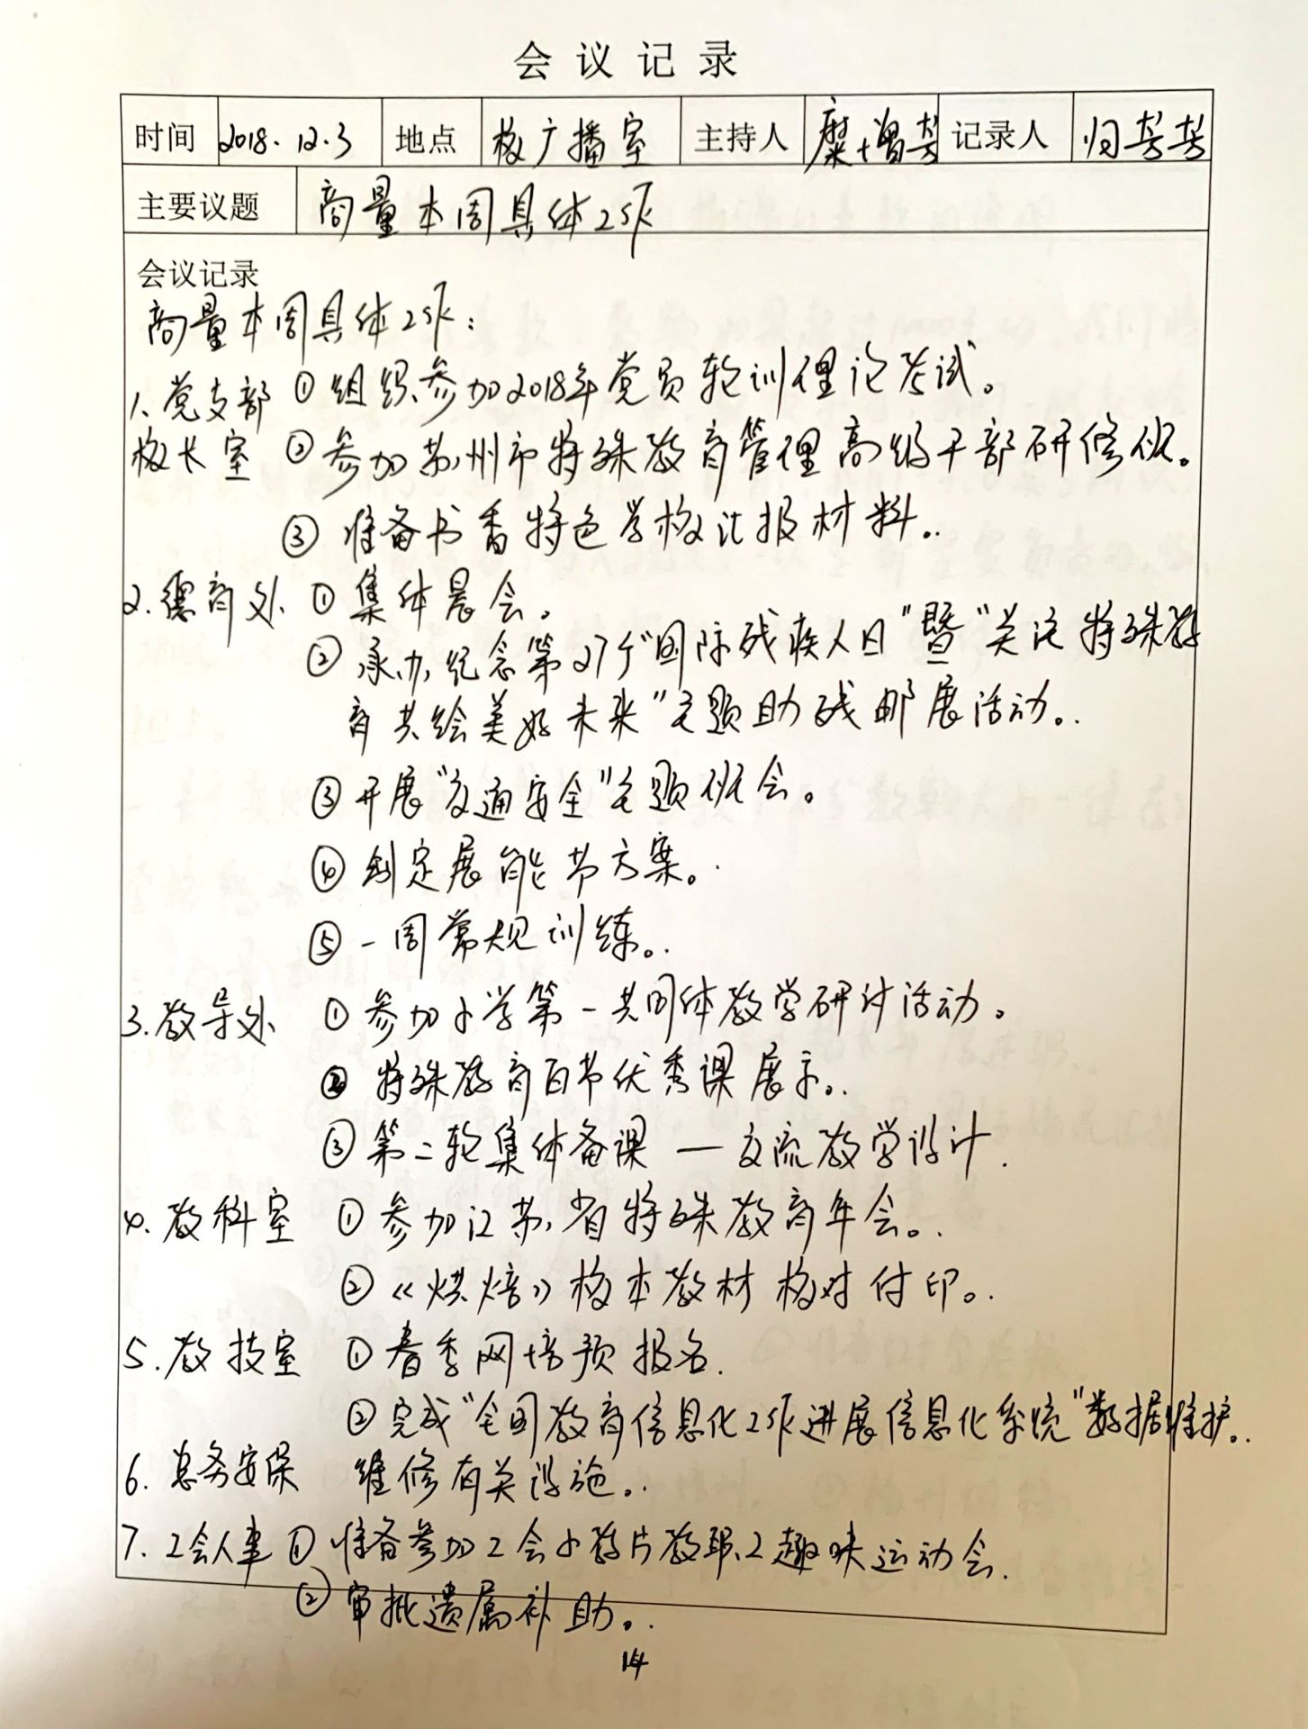

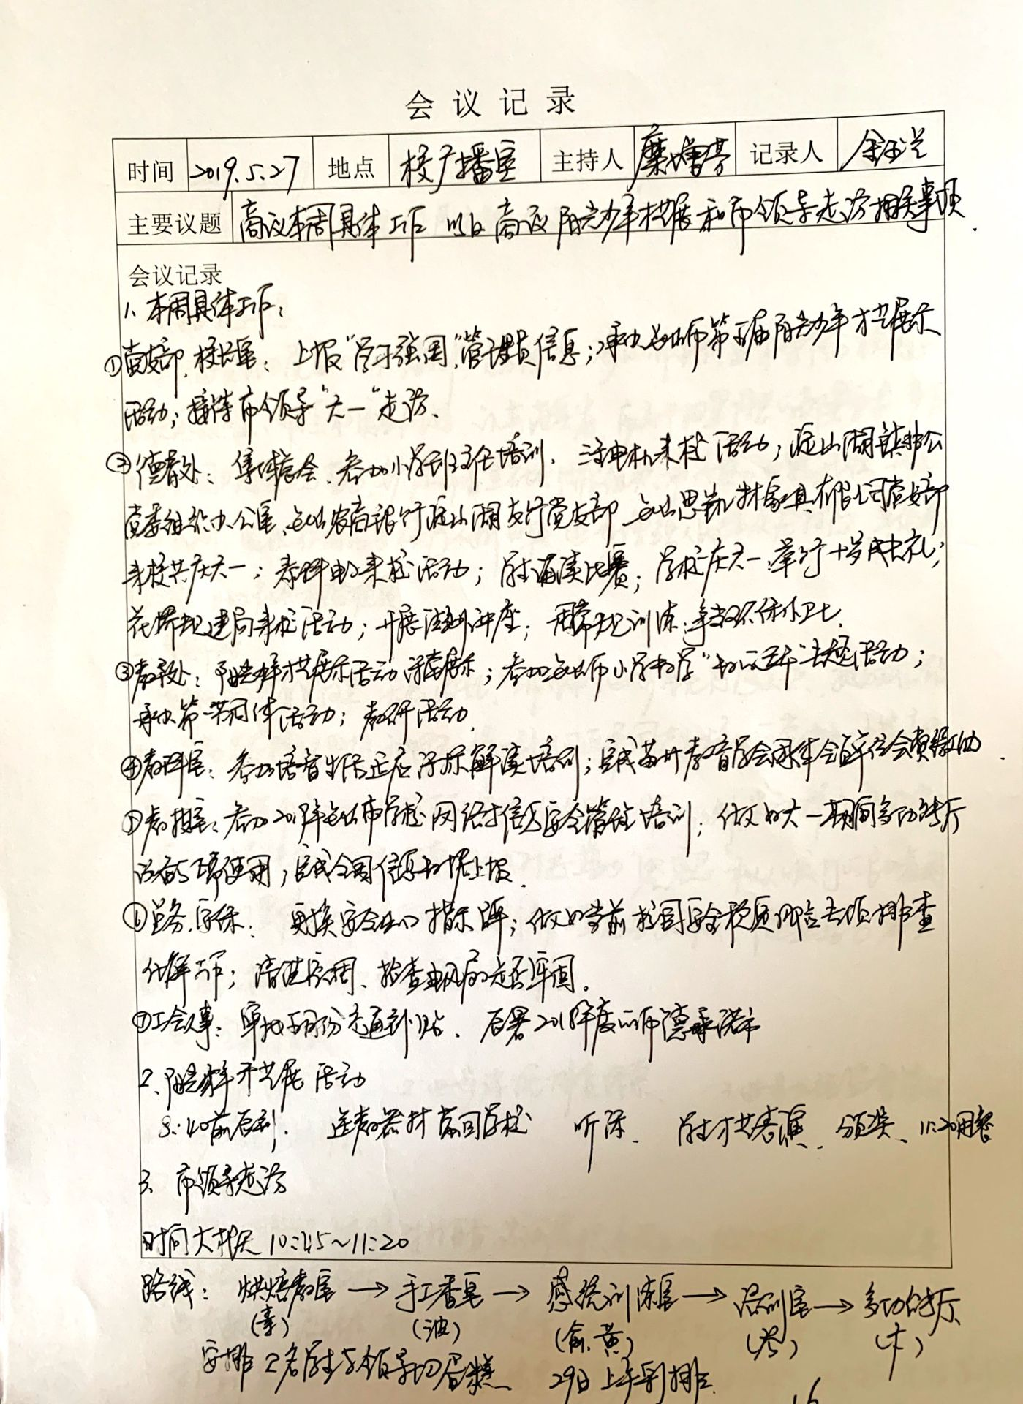

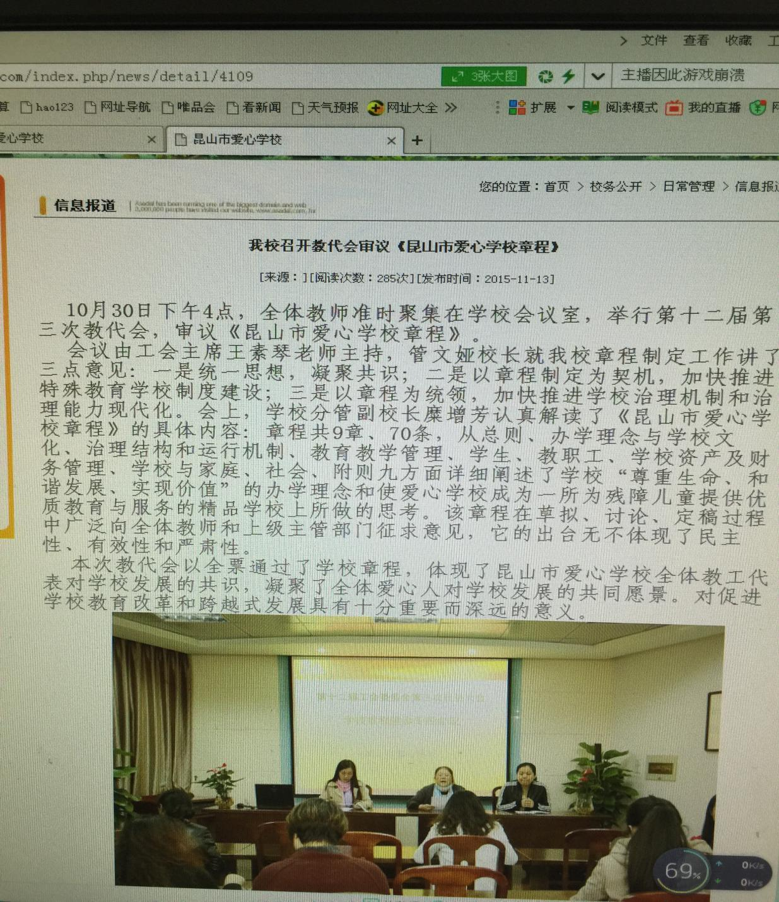

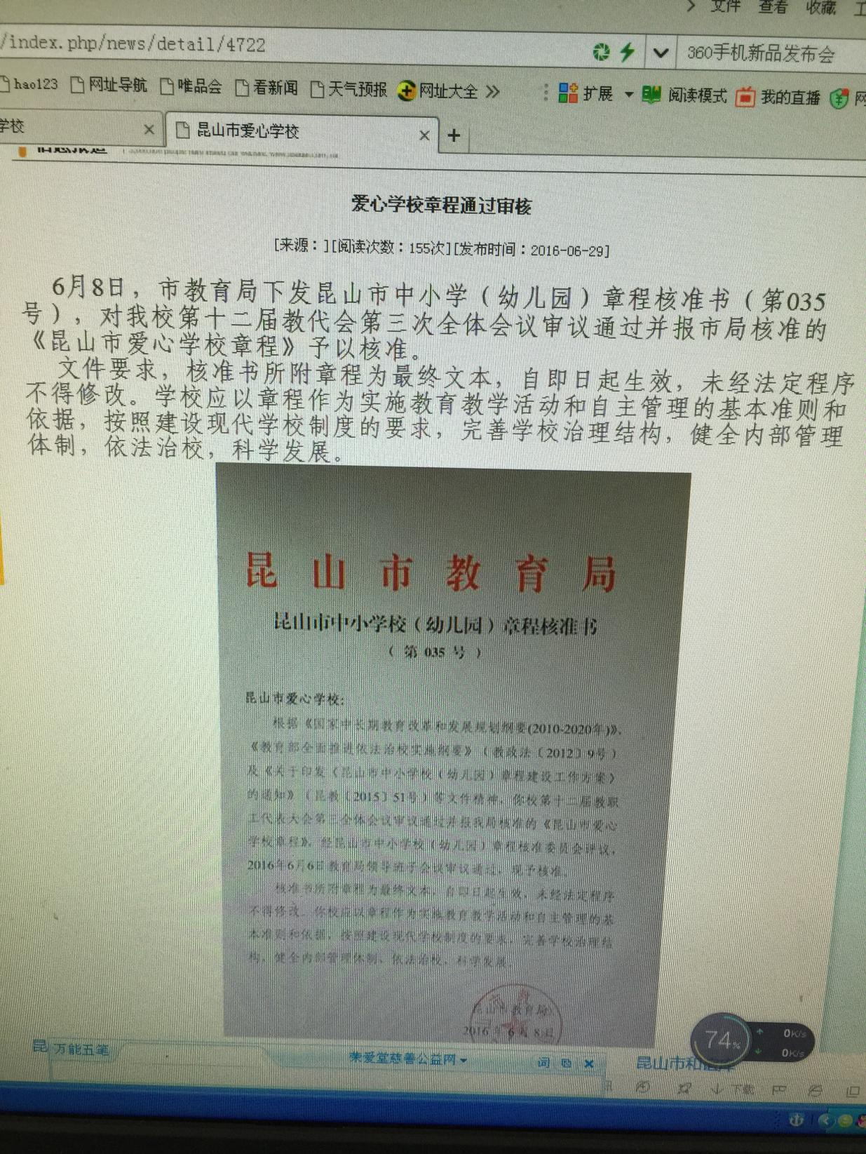

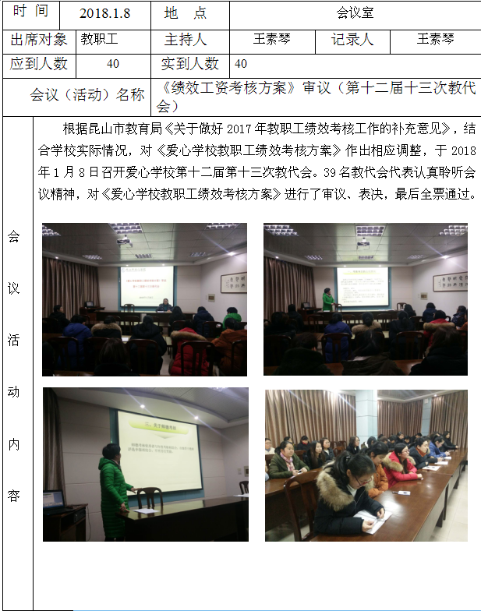

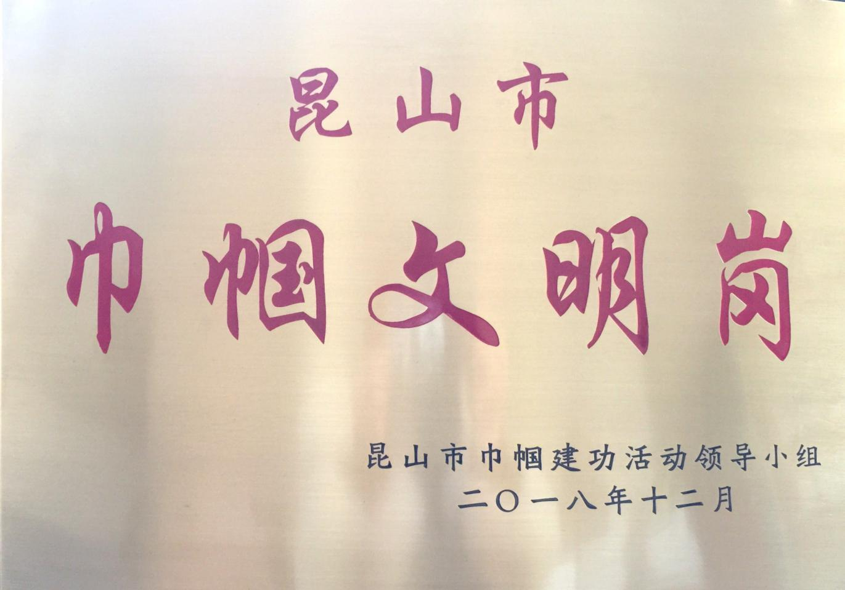

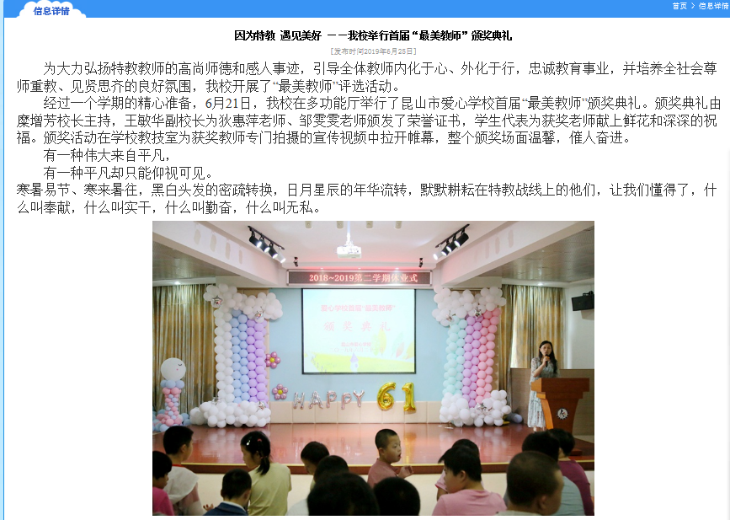

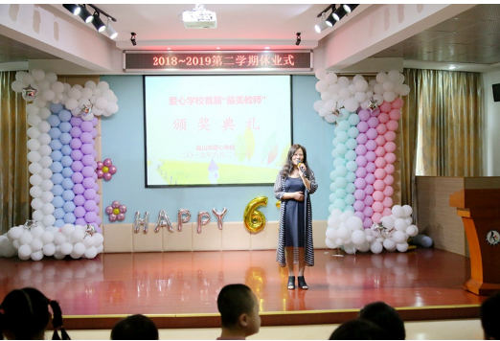

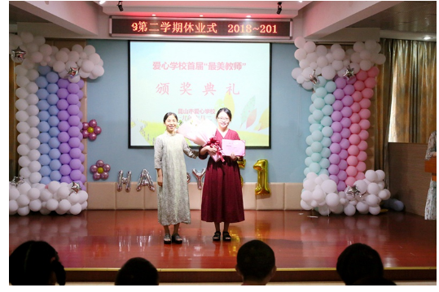

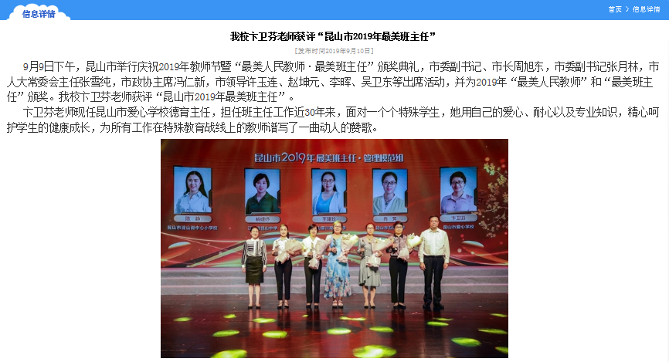

**昆山市爱心学校领导与师生的“谈心沟通日”制度**

**一、指导思想**

为进一步加强作风建设，提高服务师生的能力和水平，了解学生学习、生活状况，关注学生成长中的喜忧，做学生成长的领路人和知心朋友，增强师生间的心理沟通和交流，进一步融洽师生关系，为师生创造更加和谐的工作和学习环境，更好地提高办学质量与水平，特制订本制度。

**二、谈心原则**

根据我校教师、学生的现状，应注重如下几项原则：

1．准备性原则。谈话前一定要做好准备，对学生要做充分的了解和调查研究工作，并结合谈话对象的心理特点和个性，考虑好适当的语言表达，这样才能使学生愿意听、渴望听。

2．情感相融原则。教育就是追求教育者和受教育者情感融合的过程。教师必须以宽厚的师爱赢得学生真挚地爱师，以深沉的师爱激起学生对生活的热爱，以高尚的师爱教会学生怎样去爱。只有这样，师生的心才会贴近、融合，谈话才能有好的效果。

3．反馈性原则。谈话之前，教师的心理、想法可能跟实际情况有偏差，因此，在谈话过程中，教师要根据学生的心理、爱好以及对实际情况的了解及时调整自己的心理、情感和语言，灵活多变，具体问题具体分析，让学生的“摩擦力”减到最小。

**三、谈心内容**

谈心内容包括多方面，可以是学生心理、生活、学习、安全、思想、身体健康状况等多方面，教师发现学生的思想等方面的动态，就要及时和学生交流，并反馈给班主任，共同帮助学生解决。

**四、谈心要求**

1．校领导要经常和教师谈心沟通，并及时在校长办公会议上反映情况，了解教师的生活、工作状况，及时帮助教师排忧解难，切实解决每位教师的后顾之忧。

2.按照联系名单安排，每位教师每周必须和1名学生进行专题谈心，时间不少于10分钟，并作好详细记录。

3．对“八类特殊学生”，要倍加关注，给予心理关怀，多谈心多引导，经常与其监护人联系，注意学生思想动态，给予人文关怀。

4．除了规定谈话外，应利用课余时间等一切可以利用的时间和机会主动和学生谈心交友，走进学生的内心世界倾听学生的心声，交流思想、密切感情，并及时记录谈话要点，及时进行反思。

5．每月进行一次与学生交流谈心反思，并形成小结，上交德育处，用于经验交流和存档。

**五、定期检查，强化考核**

德育处将定期组织检查谈话情况和相关记录，了解与考核教师与学生谈心工作。基本做到周查、月统计、学期考核。结果记入教师绩效考核。

**我校召开青年教师座谈会**

为了解和掌握青年教师的发展需求，增强青年教师对学校的责任感，9月14日下午，我校召开了青年教师座谈会，全校40周岁以下青年教师参加了会议，会议由糜增芳校长主持。

在座谈过程中，青年教师踊跃发言，结合自身实际，在融洽欢快的气氛中畅谈了自己在教学以及班级管理方面遇到的问题和困惑，并对改革后的课程设置、大课间活动等方面提出了诸多有益建议和意见。

最后，糜校怀着温情告诉大家，青年教师要脚踏实地、尽职尽责的做好本职工作，不断提升自我，把自身的发展融入学校的发展。

本次青年教师座谈会，进一步促进了学校青年教师彼此之间的交流和了解，为学校的进一步发展凝聚了力量，同时也为青年教师自身发展奠定了良好基础。

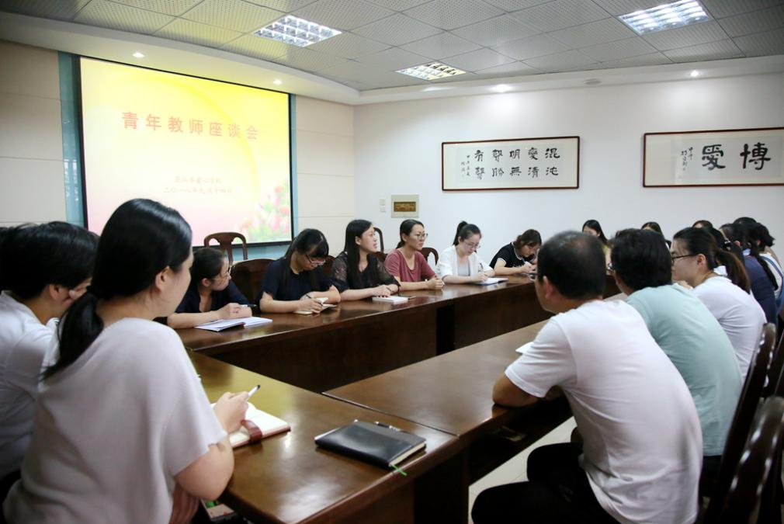

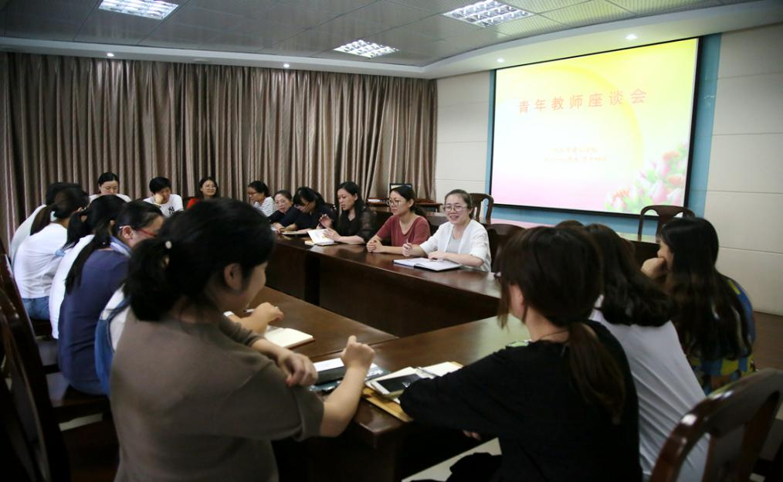

**德育导师结对帮教登记表**

|  |  |  |  |  |  |  |  |
| --- | --- | --- | --- | --- | --- | --- | --- |
| 姓 名 | 姜华强 | 班 级 | | 聋九 | 班主任 | 李琦 | |
| 出 生  年 月 | 2002.07 | 性 别 | 男 | 家 长  姓 名 | 姜章松 | 联系  电话 | 13862390978 |
| 家 庭  住 址 | 凤栖园26幢502 | | | 户  籍 | 安徽庐江 | | |
| 结 对  教 师 | 王敏华 | | | 职  务 | 副校长 | | |
| 学生家庭背景 | 父母是安徽人，现在外打工，家有一个小弟弟，父母文化水平低，手语不太会，沟通不够，对他关心不够，不能正面加以教育引导。 | | | | | | |
| 存在问题及原因分析 | 正值青春期，思想较复杂，精力旺盛，常常会想出各种违反学校规定的事；加之智力较好，但精力没有用在学习上，态度不认真，学习不刻苦，成绩退步较大。 | | | | | | |
| 主要  帮教  措施 | 1.积极了解学生，摸透学生特点，在交流中增进情感。  2.以班集体的力量来感染他。  3.多与家长联系沟通，家校教育合力。  4.与班主任多交流，发现优点及时表扬，加强正面教育。 | | | | | | |

**结对帮教谈心记录**

|  |  |  |  |
| --- | --- | --- | --- |
| 时 间 | 地 点 | 帮 教 要 点 | 帮教效果 |
| 2/17 | 教室 | 告知这个学期我和他结对，以后如果有什么事情或遇到什么问题，都可以向老师请教或寻求帮助，同样老师也会主动找他了解学习和生活的情况，希望他这个学期有进步。 | 表示愿意接受老师的帮助。 |
| 2/23 | 教室 | 看到他早读课能在讲台上带领大家进行早读，及时表扬他，希望他中午、晚上也要自觉遵守学校的纪律。 | 脑子反应快，不爱背书，教育他学习一定要花时间。 |
| 3/2 | 教室 | 与他聊天，班主任老师说他昨晚被他爸爸接回家，没有和宿舍阿姨打招呼就走了，教育他有什么事一定要跟老师说，做人必须要有礼貌。 | 能接受老师的建议，态度端正。 |
| 3/10 | 教室 | 上个星期语文试卷没有带回家给父母看。让他以后一定要跟父母沟通，把自己的学习情况及时告诉父母。 | 对老师的意见能接受。 |
| 3/22 | 教室 | 班主任老师告诉我，他作为一个学习委员，老毛病又犯了，不好好起到班干部的模范作用，与他聊天，希望他真正改正自己的缺点，在班级里一定要起到带头作用。 | 能接受老师的建议，态度较好。 |
| 4/13 | 教室 | 最近任课老师反映他上课总是开小差，心不在焉，他平时总是喜欢接近女孩子。与他交流，听听他的想法，但他不善于交流，有些地方不愿意跟老师坦诚交谈。 | 正值青春期，还需要跟他好好沟通引导。 |

**昆山市爱心学校**

**聋八年级座谈会方案及会议记录**

为全面了解学生的思想状况，解决学生学习生活中的实际困难，为学生提供一个畅所欲言的平台，营造良好的育人环境，学校组织毕业生座谈会，找出存在的不足，解决目前学生面临的根本问题。

一、座谈会时间：2018年11月28日下午14:00—15:00

1. 座谈会地点：爱心学校会议室
2. 参会人员：副校长王敏华老师、德育主任卞卫芬老师、班主任及各科任老师，聋八年级全体学生

四、会议流程：

1.糜校长发言。

2.座谈会主要议题介绍：

1）作为毕业班学生，你在我校的最大收获是什么？

2）我校在学风，教风及校风上有哪些需要改进？

3）你如何安排你的课余时间，你希望在课余时间安排哪些活动？

4）你和你的同学在遵守校纪校规反面的情况。

5）你对学校的教育教学工作有什么建议？

3.学生发言。

五、会议记录：

学生一发言:我做为毕业班的学生，非常荣幸能在这里发言，我想说说我这九年来在学校的一些收获。这九年里我和我的班主任老师和任课老师建立了深厚的感情，从他们那里学到了很多知识。还结交了好朋友，度过了愉快的九年校园生活。

学生二发言：我觉得我们学校的校纪校风方面都非常合理。我们学生都能很好地遵守。但是一些个别学生，他们很多时候在课堂上控制不住自己而做一些违纪的事情，有些老师无从下手，我想学校是否有必要针对他们采取一些有针对性的措施。

学生三发言：我觉得我们学校的课间活动很丰富。我自己在课间比较喜欢踢踢毽子，或者和好朋友聊聊天。

学生四发言：我们的大课间活动我特别喜欢。每天的活动都不一样，丰富多彩。每年四月份学校会组织春季运动会，到了冬天学校会组织冬季三项比赛，还有趣味运动会，我们非常喜欢。

学生五发言：我对学校的教育教学工作非常满意。教师们都能给我们认真上课，让我们在轻松的教学环境中掌握知识。

学生六发言：我作为毕业班的学生我想对我的学弟学妹们说保证学习时间，遵守学校的作息时间。这就要求同学们遵守学校安排的作息时间，不迟到，步早退，上课积极开动脑筋；同时，做事不拖拉，从小要养成做事的良好习惯，今天的事绝不拖到明天去做。

学生七发言：配合好老师，认真学好每一科。老师40分钟上课都是经过认真准备，如果上课认真听了，就会收到事半功倍的效果。上课认真听课很重要，老师留的作业也要认真完成，因为老师布置的作业是有训练目的和意义的。

学生八发言：学会改进学习方法。作为一名学生，提高学习成绩最好的办法就是在认真学习的前提下学会改进学习方法，为此就必须经常反思自己的学习，良好的学习习惯是搞好学习的重要保证；成绩好的同学大多有良好的学习习惯。因此，培养良好的学习习惯，对每一位学生来说都非常重要。

学生九发言：前几天我听说同学们之间出现了互相追逐，甚至闹矛盾的现象，这是多么的不该呀。有机会生活在同一个集体，要互相尊重，团结友爱，互相支持，共同进步。

学生十发言：同学们来至不同的家庭，每一个都有自己的性格，所以大家要有宽广的胸怀，既要给别人的缺点提出意见，又要能容忍别人的缺点，要学会宽容。

昆山市爱心学校

2018年11月28日